Дыба Дарья, 16.06.2006 участница подростково-молодёжного клуба волонтёрской деятельности «Лига молодёжи» Новолеушковского ДК
Макет: "Оставайся на линии жизни!"
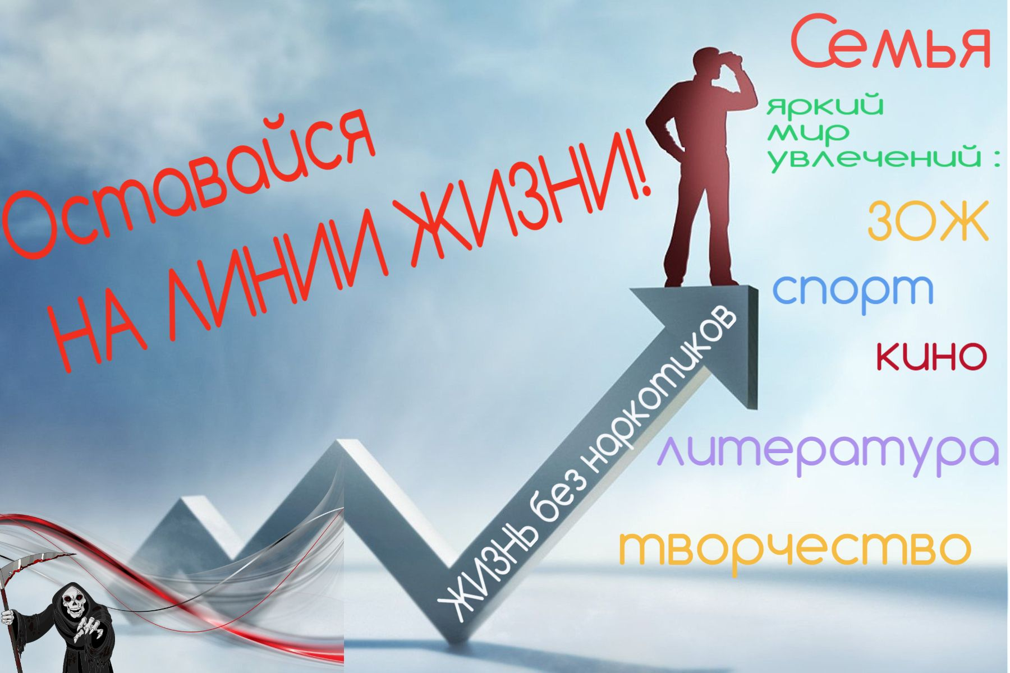 Представленный макет социальной рекламы визуализирует путь к здоровой и насыщенной жизни без наркотиков.
На иллюстрации изображена изогнутая стрела, на которой расположены слова "жизнь без наркотиков", указывающая вверх, символизируя движение к лучшей жизни.
Человек на стреле, смотрящий вперед, видит направление, где написано "Семья, Яркий мир увлечений: ЗОЖ, спорт, литература, кино, творчество", подчеркивая важность здорового образа жизни и позитивных увлечений. Слоган "Оставайся на линии жизни!" призывает людей выбирать путь жизни без наркотиков и наслаждаться радостью, творчеством и заботой о себе и своих близких.
Данный макет направлен на поддержку здорового образа жизни и предоставление альтернативных способов наслаждения жизнью, не связанных с вредными привычками.

